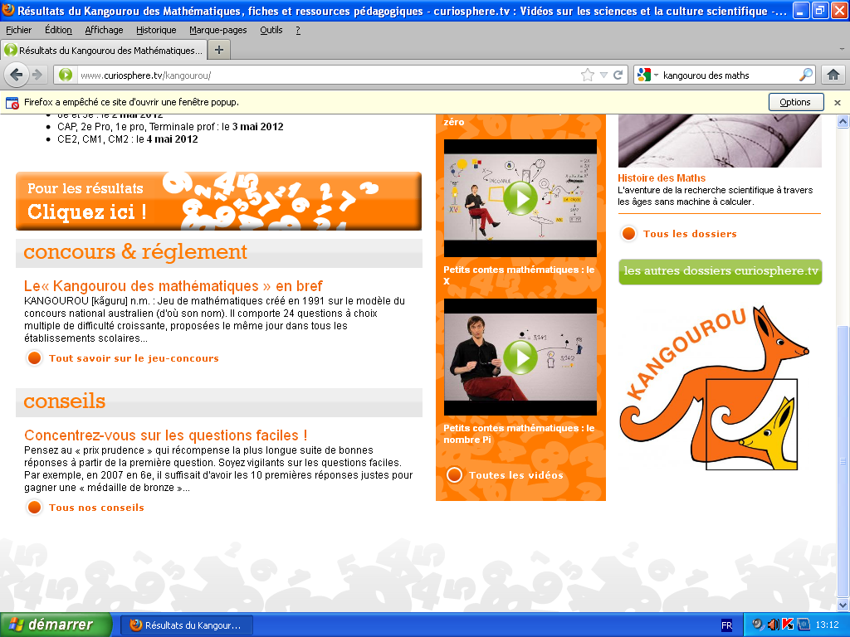

REMISE DES PRIX

A TOUS LES PARTICIPANTS

DU CONCOURS KANGOUROU



LE MERCREDI 30 MAI 2012

à 11h

au réfectoire de la cantine